江苏省危险废物经营许可证申请书

申请单位名称U 江苏鸿晖环保再生资源利用有限公司 U(章)
申请经营废物的类别U HW06、HW08、HW09、HW12、HW13、HW16、HW17、HW21、HW22、HW23、HW29、HW34、HW35、HW36、 HW48、HW49
经营方式U 收集、贮存
申请数量(吨/年)U 5000
填报日期U 2025年4月18日

☑首次申请 ；□重新申请 ； 换证

江苏省环境保护厅制

填 写 说 明

- 申请书除最后一页（核查综合意见、市环保局审批意见部分）外均由申请单位填写，填写时除签名以外均要求打印。
- 申请书填写内容应与所附证明材料一致，否则视为材料不完整。
- 申请书各项内容应按实际情况填写。尚未实现的，按计划内容填写，并逐项注明“计划”字样。
- 经营方式分为收集、贮存、处置三大类，其中处置包括焚烧、填埋、化学处置、物理处置及其它方法。
- 危险废物的危险特性是指传染性、爆炸性、易燃性、腐蚀性、浸出毒性、急性毒性等特性。
- 申请书一式八份，如内容填写不下，可自行附页。

声明
本申请书及有关附带资料是完整的和真实的。我代表申请单位郑重承诺：遵守《危险废物经营许可证管理办法》中对危险废物经营单位的各项规定，履行相关义务。
法人代表签字：
申请单位名称 | 江苏鸿晖环保再生资源利用有限公司 | 经济性质 |  | 民营
注册地址 | 溧阳市埭头镇工业园区荣晖路1号 | 企业代码 |  | 91320481MA25N0LUXW
经营场所地址 | 溧阳市埭头镇工业园区荣晖路1号 | 固定资产总值 |  | 500万元
注册资金 | 1000万元 | 法人代表 |  | 路志军
成立时间 | 2021年4月9日 | 单位总人数 |  | 10人
占地面积 | 800㎡ | 建筑面积 |  | 800㎡
电 话 | 13961279668 | 传 真 |  | /
电子邮箱 | 1931352286@qq.com | 邮政编码 | 213000
联系人 | 路志军 | 联系人电话/手机 | 13961279668
单位主要负责人 | 姓 名 | 性 别 | 年 龄 | 职 务 | 职 称 | 文化  程度 | 专业 | 本专业  工作年限 | 工作岗位

申  请  经  营  情  况 | 废物名称 | 类别型号 | 代码 | 主要化学成分 | 危险特性 | 经营数量（吨/年） | 经营方式
 | 废有机溶剂与含有机溶剂废物 | HW06 | 900-404-06 |  | 毒性，易燃性 | 50 | 贮存
 |  |  | 900-405-06 |  | 毒性，易燃性 |  | 贮存
 |  |  | 900-409-06 |  | 毒性 |  | 贮存
 | 废矿物油与含矿物油废物 | HW08 | 251-001-08 |  | 毒性 | 2000 | 贮存
 |  |  | 900-199-08 |  | 毒性，易燃性 |  | 贮存
 |  |  | 900-200-08 |  | 毒性，易燃性 |  | 贮存
 |  |  | 900-201-08 |  | 毒性，易燃性 |  | 贮存
 |  |  | 900-203-08 |  | 毒性 |  | 贮存
 |  |  | 900-204-08 |  | 毒性 |  | 贮存
 |  |  | 900-209-08 |  | 毒性，易燃性 |  | 贮存
 |  |  | 900-210-08 |  | 毒性，易燃性 |  | 贮存
 |  |  | 900-214-08 |  | 毒性，易燃性 |  | 贮存
 |  |  | 900-216-08 |  | 毒性，易燃性 |  | 贮存
 |  |  | 900-217-08 |  | 毒性，易燃性 |  | 贮存
 |  |  | 900-218-08 |  | 毒性，易燃性 |  | 贮存
 |  |  | 900-219-08 |  | 毒性，易燃性 |  | 贮存
 |  |  | 900-220-08 |  | 毒性，易燃性 |  | 贮存
 |  |  | 900-221-08 |  | 毒性，易燃性 |  | 贮存
 |  |  | 900-249-08 |  | 毒性，易燃性 |  | 贮存
 | 油/水、烃/水混合物或乳化液 | HW09 | 900-005-09 |  | 毒性 | 500 | 贮存
 |  |  | 900-006-09 |  | 毒性 |  | 贮存
 |  |  | 900-007-09 |  | 毒性 |  | 贮存
 | 染料、涂料废物 | HW12 | 900-251-12 |  | 毒性，易燃性 | 50 | 贮存
 |  |  | 900-252-12 |  | 毒性，易燃性 |  | 贮存
 |  |  | 900-253-12 |  | 毒性，易燃性 |  | 贮存
 |  |  | 900-255-12 |  | 毒性 |  | 贮存
 | 有机树脂类废物 | HW13 | 900-015-13 |  | 毒性 | 50 | 贮存
 |  |  | 900-016-13 |  | 毒性 |  | 贮存
 |  |  | 900-451-13 |  | 毒性 |  | 贮存
 | 感光材料废物 | HW16 | 231-001-16 |  | 毒性 | 30 | 贮存
 |  |  | 231-002-16 |  | 毒性 |  | 贮存
 |  |  | 398-001-16 |  | 毒性 |  | 贮存
 |  |  | 900-019-16 |  | 毒性 |  | 贮存
 | 表面处理废物 | HW17 | 336-050-17 |  | 毒性 | 500 | 贮存
 |  |  | 336-051-17 |  | 毒性 |  | 贮存
 |  |  | 336-052-17 |  | 毒性 |  | 贮存
 |  |  | 336-054-17 |  | 毒性 |  | 贮存
 |  |  | 336-055-17 |  | 毒性 |  | 贮存
 |  |  | 336-058-17 |  | 毒性 |  | 贮存
 |  |  | 336-060-17 |  | 毒性 |  | 贮存
 |  |  | 336-061-17 |  | 毒性 |  | 贮存
 |  |  | 336-062-17 |  | 毒性 |  | 贮存
 |  |  | 336-063-17 |  | 毒性 |  | 贮存
 |  |  | 336-064-17 |  | 毒性/腐蚀性 |  | 贮存
 | 含铬废物 | HW21 | 336-100-21 |  | 毒性 | 45 | 贮存
 |  |  | 398-002-21 |  | 毒性 |  | 贮存
 | 含铜废物 | HW22 | 398-004-22 |  | 毒性 | 50 | 贮存
 |  |  | 398-005-22 |  | 毒性 |  | 贮存
 |  |  | 398-051-22 |  | 毒性 |  | 贮存
 | 含锌废物 | HW23 | 336-103-23 |  | 毒性 | 40 | 贮存
 |  |  | 900-021-23 |  | 毒性 |  | 贮存
 | 含汞废物 | HW29 | 900-023-29 |  | 毒性 | 20 | 贮存
 | 废酸 | HW34 | 313-001-34 |  | 腐蚀性，毒性 | 110 | 贮存
 |  |  | 398-005-34 |  | 腐蚀性，毒性 |  | 贮存
 |  |  | 398-006-34 |  | 腐蚀性，毒性 |  | 贮存
 |  |  | 398-007-34 |  | 腐蚀性，毒性 |  | 贮存
 |  |  | 900-300-34 |  | 腐蚀性，毒性 |  | 贮存
 |  |  | 900-301-34 |  | 腐蚀性，毒性 |  | 贮存
 |  |  | 900-302-34 |  | 腐蚀性，毒性 |  | 贮存
 |  |  | 900-303-34 |  | 腐蚀性，毒性 |  | 贮存
 |  |  | 900-304-34 |  | 腐蚀性，毒性 |  | 贮存
 |  |  | 900-305-34 |  | 腐蚀性，毒性 |  | 贮存
 |  |  | 900-306-34 |  | 腐蚀性，毒性 |  | 贮存
 |  |  | 900-307-34 |  | 腐蚀性，毒性 |  | 贮存
 |  |  | 900-308-34 |  | 腐蚀性，毒性 |  | 贮存
 | 废碱 | HW35 | 900-350-35 |  | 毒性 | 55 | 贮存
 |  |  | 900-351-35 |  | 毒性 |  | 贮存
 |  |  | 900-352-35 |  | 腐蚀性，毒性 |  | 贮存
 | 石棉废物 | HW36 | 308-001-36 |  | 毒性 | 100 | 贮存
 |  |  | 367-001-36 |  | 毒性 |  | 贮存
 |  |  | 900-030-36 |  | 毒性 |  | 贮存
 |  |  | 900-031-36 |  | 毒性 |  | 贮存
 | 有色金属采选和冶炼废物 | HW48 | 321-024-48 |  | 毒性 | 500 | 贮存
 |  |  | 321-026-48 |  | 毒性 |  | 贮存
 | 其他废物 | HW49 | 900-039-49 |  | 毒性 | 900 | 贮存
 |  |  | 900-041-49 |  | 毒性 |  | 贮存
 |  |  | 900-045-49 |  | 毒性 |  | 贮存
 |  |  | 900-046-49 |  | 毒性 |  | 贮存
 |  |  | 900-047-49 |  | 毒性/腐蚀性/易燃性 |  | 贮存
 |  |  | 900-999-49 |  | 毒性/腐蚀性/易燃性 |  | 贮存

主  要  经  营  设  施  及  设  备 | 名称 | 规格型号 | 数量（台） | 生产厂家/产地 | 投运日期 | 使用场所/用途
 | 叉车 | / | 1 | 国产 |  | 用于厂内运输，设防爆装置，不使用柴油叉车
 | 电子磅 | / | 1 | 国产 |  | 用于称重
 | 打包机 | / | 1 | 国产 |  | 用于加固危废包装
 | 火焰原子吸收分光光度计 | / | 1 | 国产 |  | 用于检测铅、镉
 | 原子荧光光谱仪 | / | 1 | 国产 |  | 用于检测砷、汞
 | 闪点测定仪 | / | 1 | 国产 |  | 用于检测闪点
 | pH检测仪 | / | 1 | 国产 |  | 用于检测腐蚀性
 | 紫外可见分光光度计 | / | 1 | 国产 |  | 用于检测氰化物、总氰化物
 | 气相色谱仪 | / | 1 | 国产 |  | 用于检测苯系物
 | 超声波清洗机 | / | 1 | 国产 |  | 用于清洗容器
 | 电子天平 | / | 1 | 国产 |  | 用于称重
 | 电烘箱 | / | 1 | 国产 |  | 用于器皿烘干
 | 碱喷淋+除雾器+二级活性炭吸附装置 | 30000m³/h | 1 | 国产 |  | 用于处理废气

废物的包装、收集
- 废物包装形式
危险废物包装容器全部由产废单位自备，随危废一起进入最终处置单位处置，产废单位有周转使用要求的包装容器由最终处置单位返回产废单位，本项目不涉及包装容器的处置和清洁。
- 包装容器数量
隔间 | 面积  （m²） | 存放废物类别 | 贮存量  （t） | 贮存方式 | 数量（只）
1-1 | 16 | HW06废有机溶剂与含有机溶剂废物 | 11 | 铁桶装/塑料桶装 | 11
1-2 | 20 | HW08废矿物油与含矿物油废物 | 15 | 铁桶装/塑料桶装 | 15
2# | 36 | HW08废矿物油与含矿物油废物 | 20 | 铁桶装/塑料桶装 | 20
3# | 36 | HW09油水、烃水混合物或乳化液 | 20 | 铁桶装/塑料桶装 | 20
4# | 36 | HW17表面处理废物 | 10 | 塑料桶装/袋装 | 10
5# | 36 | HW17表面处理废物 | 10 | 塑料桶装/袋装 | 10
6# | 36 | HW34废酸 | 8 | 塑料桶装 | 8
7# | 18 | HW35废碱 | 4 | 塑料桶装 | 4
8# | 36 | HW49其他废物 | 10 | 塑料桶装/袋装 | 10
9# | 18 | 次生危废 | 5 | 塑料桶装/袋装 | 5
10# | 18 | 备用 | 5 | / | 5
11# | 18 | HW12染料、涂料废物 | 4 | 铁桶/塑料桶装 | 4
12# | 18 | HW13有机树脂类废物 | 4 | 铁桶/塑料桶装 | 4
13# | 18 | HW16感光材料废物 | 4 | 塑料桶装/袋装 | 4
14# | 18 | HW21含铬废物 | 4 | 塑料桶装/袋装 | 4
15# | 18 | HW22含铜废物 | 4 | 塑料桶装/袋装 | 4
16# | 18 | HW23含锌废物 | 4 | 塑料桶装/袋装 | 4
17# | 18 | HW29含汞废物 | 4 | 塑料桶装 | 4
18# | 18 | HW36石棉废物 | 4 | 袋装 | 4
总计 | 450 |  | 150 |  | 150

3、废物收集工具、设施
本项目收集的危废都是产生单位打包好的危废，指派专业的运输及装卸人员至产废单位进行收集。到本项目贮存地后，电动叉车1辆，用于装卸包装好的危废。
废物的运输
- 废物运输方式
有资质的危废运输车辆将收集的危废收集运送至本项目仓库，在货物装卸区利用叉车卸货，将不同种类的危废存放于不同的暂存区。
- 现有运输工具数量和资质（或租用运输工具的来源、数量、资质）
委托有危废运输资质的“江苏恒进物流发展有限公司”（运输许可证号：常字320400300151）仓库内有2辆用于装卸货的叉车。
- 废物运输时的应急方案和工具
隔离污染区，周围设置警告标志，应急处置人员戴好防毒面具，穿防护服后将泄露、遗落的固废收集于规范的容器中，运至废物处理场所，被污染地面经检测后，作无害化处理。工具有防毒口罩、防护服、防护手套、防护鞋等。
废物的贮存/暂存
- 废物贮存/暂存方式
危废进厂后，贮存在附图中规定的相应区域。
- 废物贮存场所情况简述
危险废物贮存场所严格按照《危险废物贮存污染控制标准》要求建设，贮存场所设置了危险废物识别标识和安全标识，且远离火源，周围无易燃易爆等危险品。
库房设置有独立的废气处理设施；库房门窗封闭，厂房安装微负压集气装置、碱水喷淋装置、活性炭吸附塔等污染防治措施。库房内四周开挖有集水沟，并设有130 m³的应急池，地面采用玻璃纤维布和环氧树脂进行防渗防腐，方法为三布五油（先涂刷环氧树脂后贴布，再涂刷环氧树脂再贴布，涂刷环氧树脂再贴布，再涂刷环氧树脂，环氧树脂层厚2mm），各区域采用隔墙进行间隔，隔墙表面采用环氧树脂防腐，接缝采用环氧树脂胶粘结。

废物的预处理
- 废物预处理工艺
本项目仅收集、贮存，不进行利用、处置，无预处理工序。
- 废物预处理设施、设备
本项目仅收集、贮存，不进行利用、处置，无预处理工序。

废物处置工艺及设备、设施
- 废物处置工艺
本项目仅收集、贮存，不进行利用、处置，无处置工序。
①收运流程
本项目明确收集常州市范围内中小型产废企业。各产废单位贮存期接近3个月时，联系专业运输单位（委托江苏恒进物流发展有限公司）安排专用收集车收集危废，现场检验危废包装完好，按照要求包装完成并设置标识。汽车将危废收集运送至本项目仓库，在货物装卸区利用叉车卸货，移至相应危废暂存区。
在收运过程中，收集和运输人员将配备必要的个人防护装备，如耐酸工作服、专用眼镜、耐酸手套等，同时严禁运输过程中擅自倾倒、丢弃各种危废及包装材料。
本项目危废委托江苏恒进物流发展有限公司等第三方有资质单位运输，江苏恒进物流发展有限公司具有道路运输经营许可证及危险货物运输资质运输经营范围：道路危险货物运输（2类1项，2类2项，2类3项，3类，4类1项，5类1项，6类1项，8类，危险废物）（剧毒化学品除外），具有应对危险废物包装破裂、泄漏等事故进行应急处理的能力；因本项目回收点较多而且分散，因此由各回收点至暂存库房不具备固定线路的条件，没有固定路线，但转运路线确定的总体原则为：转运车辆运输途中不得经过医院、学校和居民区等人口密集区，避开饮用水水源保护区、自然保护区等敏感区域。

②贮存系统
本项目厂区范围仅为暂存项目，不涉及拆解和处置，具体工艺流程及产污环节见下图：

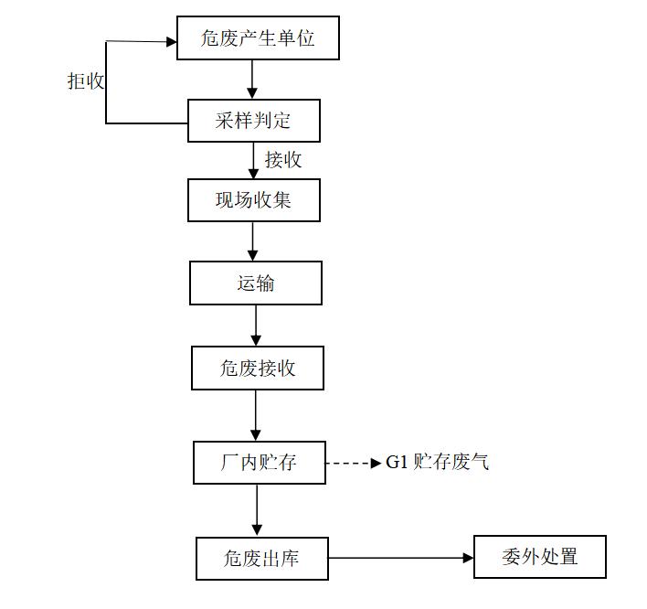
工艺流程说明：
1、收集前取样检测
本项目接收的危废进厂前需进行取样检验，确认为本单位允许收集的废物后，再派出车辆收运。样品由本单位派遣专业技术人员去产废单位上门采集。根据《国家危险废物名录》（2021年版），判别危废类别与企业申报的是否一致以及有无其他不宜收集的限制性因素，严禁反应性、感染性及剧毒化学品进入厂区。
本项目危废收集前的取样检验在项目配套的实验室内进行，本项目实验室主要对砷、铅、镉、汞、氰化物、苯系物、总氰化物、闪点、腐蚀性进行检测，危废入厂控制指标主要监测仪器和监测方法见表5-1。

表5-1项目危废入厂控制指标主要监测仪器和监测方法一览表
控制指标 | 监测仪器 | 监测方法
砷 | 原子荧光光谱仪 | 固体废物 汞、砷、硒、铋、锑的测定 微波消解/原子荧光法（HJ702-2014）
汞
铅 | 火焰原子吸收分光光度计 | 固体废物 铅、锌和镉的测定 火焰原子吸收分光光度法（HJ786-2016）
镉
氰化物、总氰化物 | 紫外可见分光光度计 | 固体废物 氰化物的测定 容量法和分光光度法（征求意见稿）
苯系物 | 气相色谱仪 | 固体废物 苯系物的测定 顶空-气相色谱法（HJ975-2018）
闪点 | 闪点测定仪 | /
pH | pH检测仪 | 固体废物 腐蚀性测定 玻璃电极法（GB/T15555.12-1995）
2、产废单位现场收集
指派专业的运输及装卸人员至产废单位进行收集。危险废物在运输前按照《危险废物转移联单管理办法》以及有关规定办理转移手续，并按每批转移单的数量、品种进行交接。帮助产废单位采取科学的废物贮存措施，装运危险废物的容器根据危险废物的不同特性而设计，采用不易破损、变形、老化，能有效防止渗漏、扩散的装置；装有危险废物的容器贴上《危险废物贮存污染物控制标准》（GB18597-2001）及其修改单中要求的标签，标签上详细标明危险废物的名称、重量、成分、特性、装入日期以及发生泄漏、扩散污染事故时的应急措施和补救方法。
危险废物包装执行《危险货物运输包装通用技术条件》（GB12463-2009）、《危险货物包装标志》（GB190-2009）及《危险货物道路运输规则 第4部分：运输包装使用要求》（JT/T617.4-2018）中的要求。
本项目收集危险废物的包装容器（袋）均由产废单位准备。危险废物收集前需对包装容器和材料进行检查，主要检查内容如下：
- 同一容器内不能有性质不兼容物质；
- 检查包装材料的完整性，发现包装容器破损，及时采取措施清理更换；
- 检查包装材料的密封性，发现有明显异味影响的危险废物，采取更换密封性高包装容器、大桶套小桶或者将污泥桶置于捆扎的塑料袋内胆中等方式减轻异味影响；
- 检查危险废物检查标签，危险废物的包装上的标签至少有以下内容：废物产生单位、废物名称、重量、成分、危险废物特性、包装日期、接收日期；
（5）检查包装材料外表残留物，发现包装容器外表面残留有废液、废渣等物质时，及时进行擦拭，沾染危险废物抹布作为危险废物一并装入其他容器内外运处置。
3、运输
本单位的服务范围主要是常州市内，运输距离较近（一般单程不超过100km，半天可回）。
- 运输单位
危险废物的运输任务委托具备危险废物运输资质的公司承担危险废物收运任务，由具备常州市道路运输管理处发放道路运输经营许可证的单位运输，经营范围包括危险货物运输。本项目危险废物的运输及处置均不在本次评价范围。
- 运输、作业人员及管理制度
驾驶员、押运员、装卸管理员需持有“危险品运输资格证”，每次运输前均再次进行有关安全知识的教育，包括所运输危险废物的性质、危险特征及处理运输途中可能发生意外事故和应采取的应急措施。
危险废物装卸过程采取专业操作流程，做到轻拿轻放，保证货物不倾泻、翻出，装卸人员作业时穿着工作衣裤，佩戴耐酸碱手套、口罩等防护用品，无关人员远离作业区。
- 运输路线
采用汽车道路运输方式，运送路线的设置原则为尽可能选择车流、人流及周边人群较少的道路，尽可能减少经过河流水系的次数，尽可能不上高速公路，避开人口密集、交通拥挤地段。根据危废产生单位需处置量及地区分布、各地区交通路线及路况制定危废运输路线。
危险废物收运车辆的行驶应严格按照当地公安部门与交通部门协商确定的行驶路线和行驶时段行驶。危险废物的收集频次依据危险废物产生量、危险废物产生单位到危险废物处理厂的距离、危险废物处理厂的能力、库存情况等确定，以定期收集为主，兼顾应急收集。运输路线应力求最短、对沿路影响小，避免转运过程中产生二次污染。所有运输车辆应按规定的行走路线运输，车辆安装GPS定位设施，车辆的运输情况反馈回处置厂的信息平台，显示车辆所在的位置，车况等，由信息中心可以向车辆发送指令。司机应配备专用的移动式通讯工具，一旦发生紧急事故，可以及时就地报警。
- 运输工具
运输车辆配备应与废物特征及运输量相符，兼顾安全可靠性和经济合理性，确保危险废物收集运输正常化。运输车辆在醒目处应标有特殊标志，告知公众为危险品运输车辆，以防运输途中发生被盗、丢失、流散等情况。
（5）应急措施
运输车辆应配备必要的应急处理器材和防护用品，如急救药箱、洗眼器、灭火器，液体废物运输车辆还应配备自吸泵等应急装备。押运人员应配备防护服、胶靴、长胶手套、眼罩等，运输特殊废物的车辆还应配备防毒面具。
运输过程中一旦发生事故，及时封闭现场，同时上报主管部门和相关单位—环保、公安、消防、交通等部门，针对不同情况实施处理方案，尽快妥善处理，尽可能使影响降低到最低限度。
4、厂内废物接收
执行危险废物转移联单制度，现场交接时应核对危险废物的数量、种类、标识等，确认与危险废物转移联单是否相符，并对接收的废物及时登记，将进厂废物的数量、重量等有关信息输入计算机系统。
检查包装材料的完整性、密封性和外表残留物情况，如出现不利于危废贮存的情况，采取和收集前检查相同的措施减缓不利情况的影响。
检查确认完成后，进行危险废物的装卸，装卸过程遵守以下操作规范：
①装卸的工作人员在装卸之前应充分了解和学习废物的危险特性，并配备适当的个人防护装备。
②装卸区应配备必要的消防设备和设施，并设置明显的标志标识。
5、厂内危废贮存及仓库管理措施
危废贮存的全程不对其进行拆封、倾倒、分装、混装等操作，各类危险废物于室温下贮存。按照《危险废物贮存污染控制标准》（GB18597-2001）及其修改单的要求，仓库内设置隔间隔断，根据危废的不同种类及形态分类暂存或贮存，不相容危废分区贮存，每个隔间内的危废堆放层数不超过三层，堆高不超过3m。
危废仓库贮存现场应设置专职管理人员，并有人员24h值班，安装连续视频监控设施，负责对危险废物的贮存进行管理和监控，管理人员应每天定时巡视仓库内危险废物的包装容器和贮存设施，发现破损立即采取措施清理更换。
所有进出危险废物应建立详细的“危险废物进出台账”，记录上注明危险废物的名称、来源、数量、特性和包装容器的类别、收集日期、存放库位、出库日期及接收单位名称，并保留3年，保证危险废物无流失并彻底处置。

6、贮存危废出库
本项目危险废物贮存周期一般不超过3个月，达到规定存量后转移出库，危废出库后的最终处置不属于本项目范围，最终处置去向为有资质危废处置单位。
危废出库程序如下：
①出库负责人接到由主管领导签发的出库通知单时，将出库内容通知到仓库管理人员；
②库房管理人员穿戴好必要的防护用品，按操作要求，先在本库表格上登记后，将危险废物提出库房送到指定地点；
③出库负责人复查通知单上已填写的、适当的处理处置方法，否则不予出库；
④按入库时的要求检查包装、标志、标签及数量；
⑤以上内容检验合格后，在出库通知单上签名并加盖单位出库专用章。
- 废物处置设备、设施
本项目仅收集、贮存，不进行利用、处置，无处置工序。
库内的危废与各有资质处置单位签定合同后处置、利用。
下表为收集、贮存设备设施
序号 | 名称 | 规格型号 | 数量（台套） | 备注
1 | 叉车 | / | 1 | 用于厂内运输，设防爆装置，不使用柴油叉车
2 | 电子磅 | / | 1 | 用于称重
3 | 打包机 | / | 1 | 用于加固危废包装
4 | 火焰原子吸收分光光度计 | / | 1 | 用于检测铅、镉
5 | 原子荧光光谱仪 | / | 1 | 用于检测砷、汞
6 | 闪点测定仪 | / | 1 | 用于检测闪点
7 | pH检测仪 | / | 1 | 用于检测腐蚀性
8 | 紫外可见分光光度计 | / | 1 | 用于检测氰化物、总氰化物
9 | 气相色谱仪 | / | 1 | 用于检测苯系物
10 | 超声波清洗机 | / | 1 | 用于清洗容器
11 | 电子天平 | / | 1 | 用于称重
12 | 电烘箱 | / | 1 | 用于器皿烘干
13 | 碱喷淋+除雾器+二级活性炭吸附装置 | 30000m³/h | 1 | 用于处理废气

污染防治措施及防治效果
1、污染物产生情况
废气产生：本项目危废贮存废气、实验室废气经收集后排入碱喷淋+除雾器+二级活性炭吸附装置处理达标后通过一根15m高排气筒（1#）排放，未捕集的贮存废气在贮存区内无组织排放。
废水产生：本项目不产生生产废水排放量，实验室产生的废水与碱喷淋废液作为危废委外处置；
固废产生：本项目运行期产生的次生危废委外处置。
2、污染防治设施及工作原理
①废气处理：
本项目危废贮存废气、实验室废气经收集后排入碱喷淋+除雾器+二级活性炭吸附装置处理达标后通过一根15m高排气筒（1#）排放。
②废水处理：
本项目不产生生产废水排放量，实验室产生的废水与碱喷淋废液作为危废委外处置。
③噪声防治：
废气设施风机设置隔声罩、加碱水泵设置隔声罩等、高噪声设备尽量与场界保持一定的距离、加强绿化、运行车辆加强检修，避免因车辆发生故障而导致噪声增大。
④固废处置：
项目产生的危险固废主要是实验室废物、废药剂瓶、喷淋废液、废活性炭、含危险废物/药剂废弃物、废包装袋，均收集后暂存于危废贮存区，与项目收集危废共同委托有资质单位处置。
3、污染防治效果（监测数据）
本项目厂地已建设完成，本次经营许可证申请属于首次申请，现场未投运，但我公司已制定环境监测方案，并与相关检测单位签订了《委托环境监测协议》。

预防和处理污染事故和其它突发性事件的方案和资金保障计划
- 废物分析的主要仪器、设备及分析项目
控制指标 | 监测仪器 | 监测方法
砷 | 原子荧光光谱仪 | 固体废物 汞、砷、硒、铋、锑的测定 微波消解/原子荧光法（HJ702-2014）
汞
铅 | 火焰原子吸收分光光度计 | 固体废物 铅、锌和镉的测定 火焰原子吸收分光光度法（HJ786-2016）
镉
氰化物、总氰化物 | 紫外可见分光光度计 | 固体废物 氰化物的测定 容量法和分光光度法（征求意见稿）
苯系物 | 气相色谱仪 | 固体废物 苯系物的测定 顶空-气相色谱法（HJ975-2018）
闪点 | 闪点测定仪 | /
pH | pH检测仪 | 固体废物 腐蚀性测定 玻璃电极法（GB/T15555.12-1995）
- 安全、保卫措施
库房独立，与其他区域采用隔墙隔开，库房采用隔墙与其他区域连通的通道隔离开来；库房布置了全程监控系统，24 小时不间断监控库房、物流通道、物流通道出入口，确保所有危废的出入库全程监控。配备有专门的管理人员进行管理。
- 内部检查监督管理措施
公司设置有危废管理小组，制定检查方案，由HSE办公室主导，定期对生产经营过程中针对以下情况进行排查：
①危险废物装卸区等易发生泄漏的区域是否存在泄漏；
②危废贮存设施及附属设备（如泵、阀门、管道）是否存在泄漏和无组织排放；
③消防通道是否畅通；
④污染防治设施是否正常运行；
⑤危险废物收集过程、贮存场所是否存在分类不规范现象。
- 人员培训及持证上岗情况
公司现有环境工程和环境科学相关专业的工程师3名以上，具有专业技术资格证书，并持证上岗。
库房应急救援人员具有安全员证书，叉车操作员有叉车操作证书，其他特殊工种需经培训合格后，方可持证上岗。
- 意外突发事故应急措施
我公司参照《危险废物经营单位编制应急预案指南》，编制了《江苏鸿晖环保再生资源利用有限公司突发环境事件应急预案》，制定了意外事故的防范措施和应急预案，安排应急专项资金，用于隐患排查整改、危险源监控、应急队伍建设、物资设备购置、应急预案演练、应急知识培训和宣传教育等工作。建厂以来从未发生意外突发事故。
①收集过程泄漏事故处置：装卸过程如发生失误导致周转箱出现碰撞等，应及时检查周转箱是否完好，如发现破损，应立即将其内危废转移至完好的周转箱内，破损包装的危废单独安置，并将周转箱加盖；破损包装的危废与完好危废的周转箱均设置标识，以方便区分、分类处置。
②运输过程事故处置：危废包装发生破损且周转箱出现损坏，应立即进行处置，将周转箱内完好危废转移至备用周转箱内，破损包装危废安置于专用的破损包装危废周转箱内，处置过程产生的废物单独存放于备用暂存箱内，破损包装危废及泄漏处置废物运送至暂存车间，分类暂存，最终运送至处置单位处置。
- 环境监测措施
2025年我公司与有资质的第三方监测单位（华睿检测科技（常州）有限公司）签订了《委托监测合同》，委托该单位定期对我公司各排口的污染物排放情况进行监测。
我公司制定了各项管理制度，加强对监测工作的管理，确保达标排放。
- 发生意外突发事件，消除污染的资金保障措施
本项目设置有专项应急保障资金，同时与中国人民财产保险股份有限公司签订了《环境污染责任保险》，保险项目及赔偿限额如下：每次事故及累计赔偿限额为200万元，每次事故每人赔偿限额为30万元，每人每次事故医疗费用赔偿限额为5万元，每次事故及累计清污费用赔偿限额-30%为60万元，每次事故及累计法律费用赔偿限额-5%为10万元，扩展污染救助费用保险每次事故及累计赔偿限额-15%为30万元，扩展疏散人群费用保险每次事故及累计赔偿限额15%为30万元，扩展自然灾害污染责任保险每次事故及累计赔偿限额-20%为40万元。用于发生意外突发事件，消除污染使用。

周边环境简述及地理位置图
项目所在区域北面为余家坝路，隔路为江苏丽车木业有限公司，东面为江苏贝菲自动化仪表有限公司，南面为江苏南洋中京科技有限公司，西侧为江苏创轩幕墙有限公司。
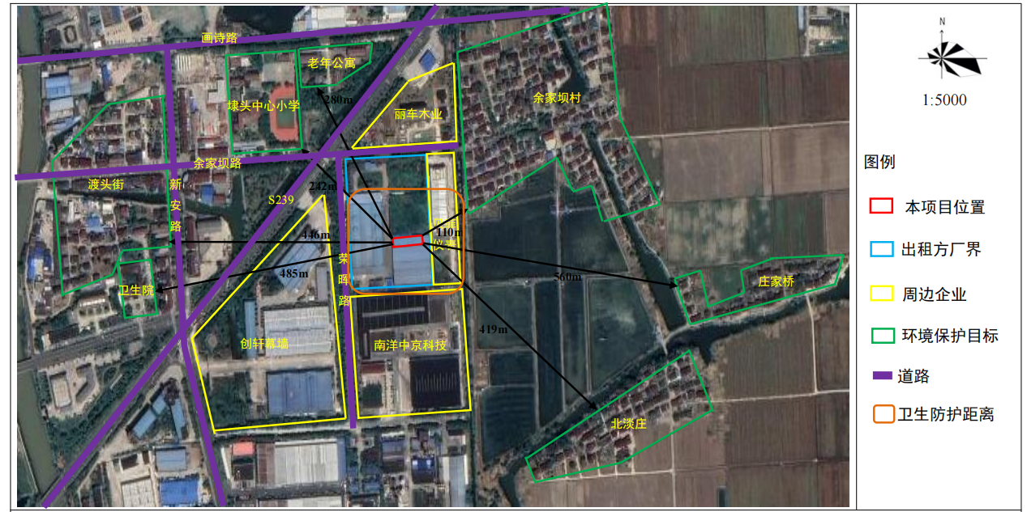

厂区布局说明及平面布置图
本项目位于位于溧阳市埭头镇工业园区荣晖路1号。占地面积：贮存场所总共800平方，该厂房原为空置厂房。
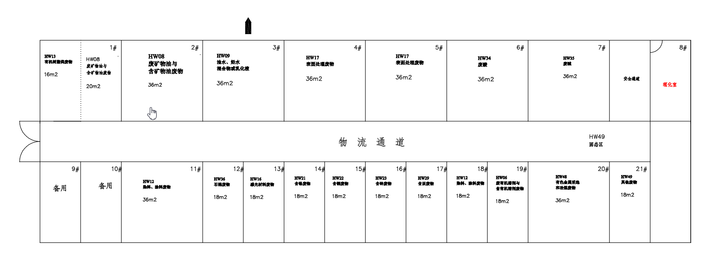
考核综合意见：

年 月 日
市环保局审批意见：

（章）
年 月 日

